3.3 Aminokisline so gradniki beljakovin 2. del – 9. a, b in c
Ponovi snov prejšnje ure in reši nalogi.
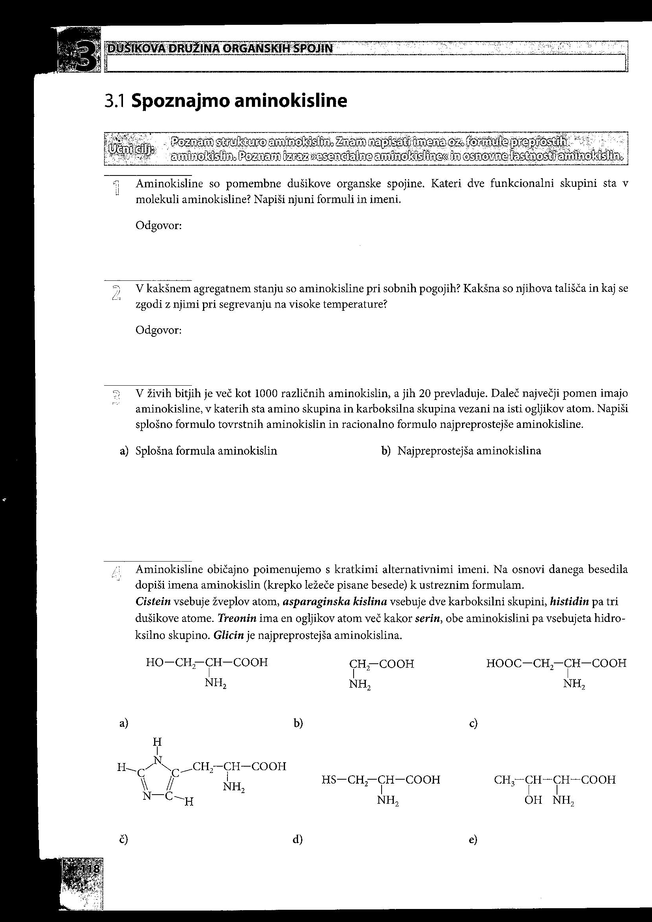
Preberi besedilo v učbeniku na strani 112 in zapiši zapis v zvezek.
Poglej videoposnetek: https://www.youtube.com/watch?v=9zwVaIHMaGs in razišči, zakaj so aminokisline pomembne.
- Aminokisline so pomembne za:
-
-
-
-

Beljakovine v našem telesu so iz 20 AK. Nekaj AK lahko telo proizvede samo (11), nekaterih ne more (9), zato jih je potrebno pridobiti s hrano. Takšnim aminokislinam pravimo esencialne aminokisline.

- Povezovanje AK
Povezovanje aminokislin v večje molekule nastane s pomočjo peptidne vezi.
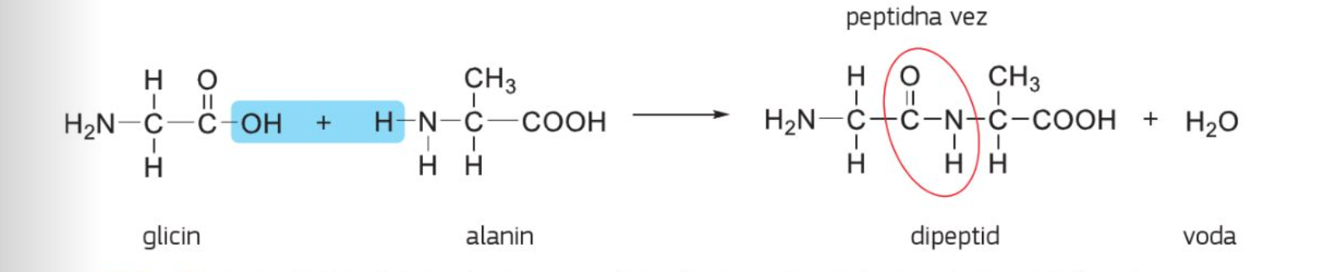
Karboksilna skupina ene AK reagira z aminsko skupino druge AK. Gre za reakcijo kondenzacije, ker se izloči voda. Nastalim spojinam pravimo peptidi.
Več kot 15 AK = POLIPEPTIDI, več kot 50 AK = BELJAKOVINE (proteini).
Reakcija, pri kateri se poveže veliko število molekul AK v dolgo verigo je polimerizacija.
- Poskus: Dokaz peptidne vezi
Oglej si posnetek, ki je naložen v spletni učilnici in poglej poskus učbenik str. 81.
Pripomočki: | Kemikalije:

Opažanja in sklepi:

Reši nalogi.
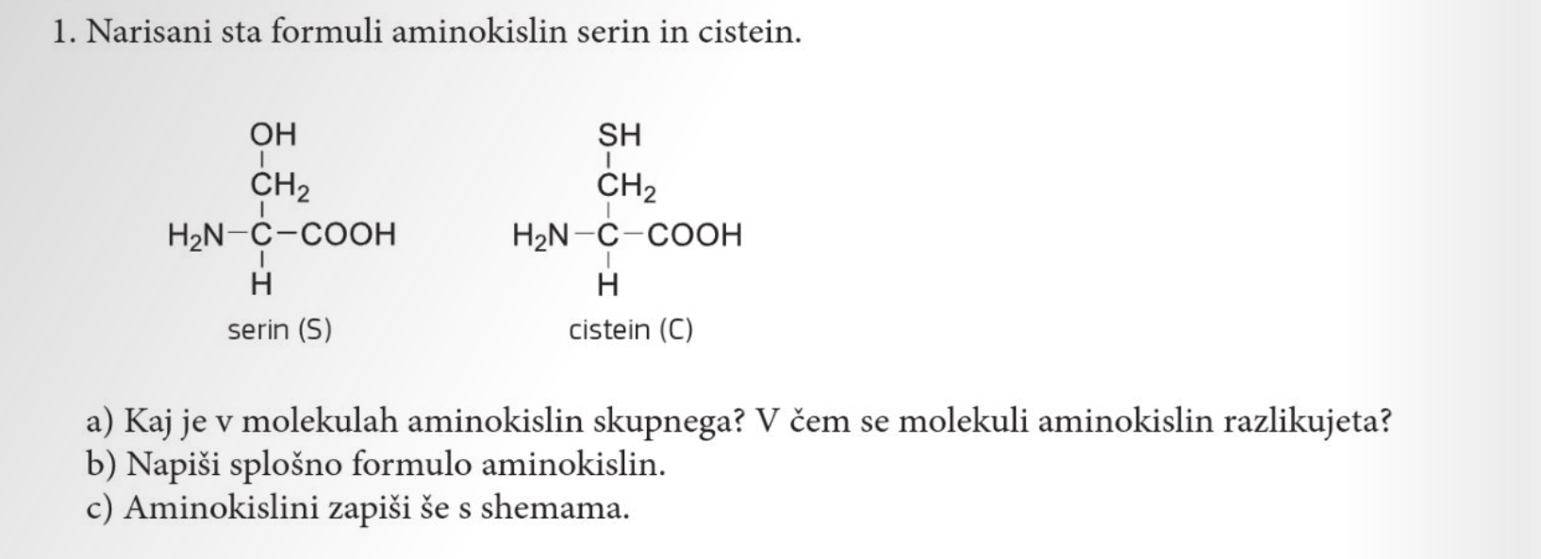
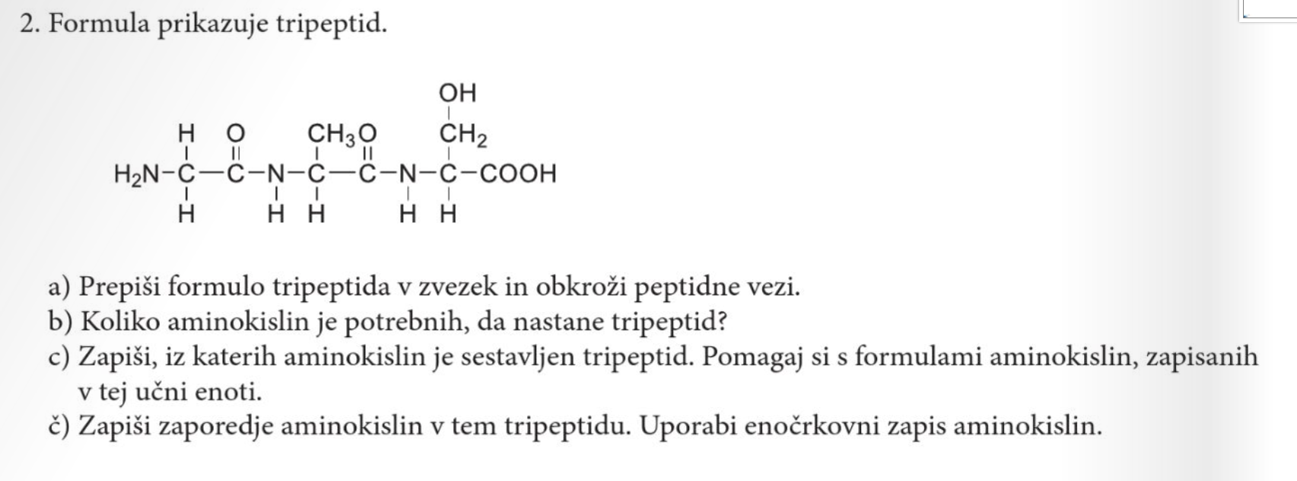
Nalogo oddaj, kot priponko .pdf, v spletno učilnico do srede 8. 4. 2020. Novo temo objavim v sredo 8. 4. 2020.

